斯巴达.伊弥尔国际服两种倒钻和钻石分发模式教程
- 智能倒钻模式逻辑：背包中必须有能足够上架的垃圾（自动判断低于10钻物品视为垃圾智能上架倒钻）
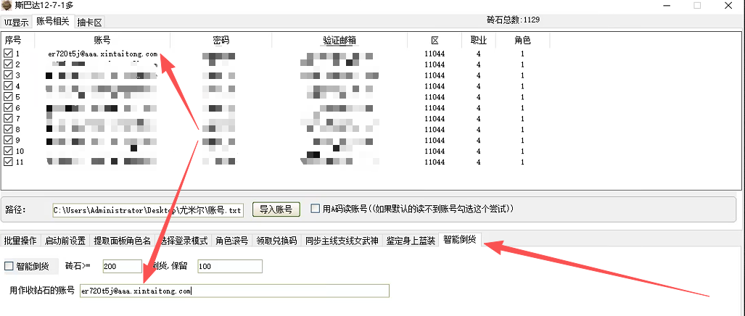
如图需要设置是否需要预留钻石（100用于购买琥珀封装箱）
提取需要倒货收钻的账号（只支持一个号且智能模式只支持本机多开）
账号必须是你导入的账号，如果是苹果用户你乱导入的，添加的就是你乱打导入的这个账号，作为依据判断为哪个号是上架收钻号
钻石可设置大于多少钻石参与倒钻（太少的话倒一次不值当）
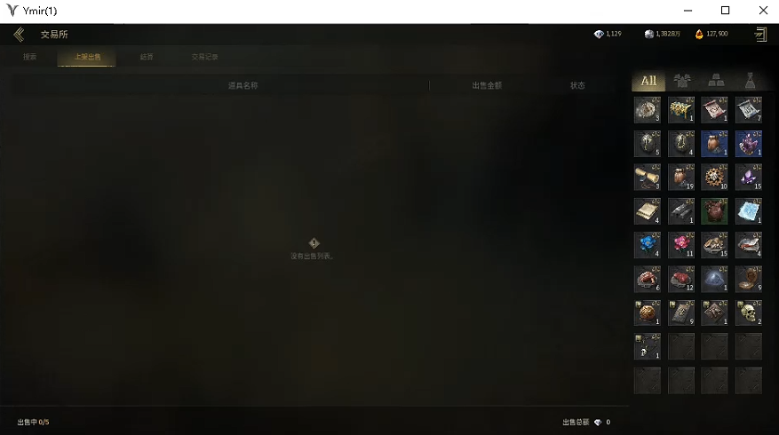
必须提前把设置成收钻石号的拍卖物品全部下掉并确认有可摆垃圾
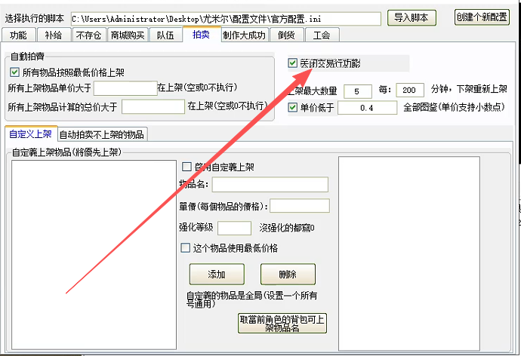
必须去关闭交易行功能，防止在倒钻过程中补位正常物品造成混乱
都设置好后，勾选开关即为全局生效，等待完成关闭倒钻再开启普通拍卖行正常的上架功能即可，必须保证一台都是一个区拍卖行（包括跨服区）只要拍卖行一整台是互通的，不然摆了你也买不到。

- 跨机器同区拍卖行分发和倒钻逻辑用法：指定设置某样物品名字，设置上架物品总价，可指定上几个
老板号：为收到钻石的号
打工号：花钻石去购买东西的号
先说一下跨机器（包括本机）钻石分发的功能设置
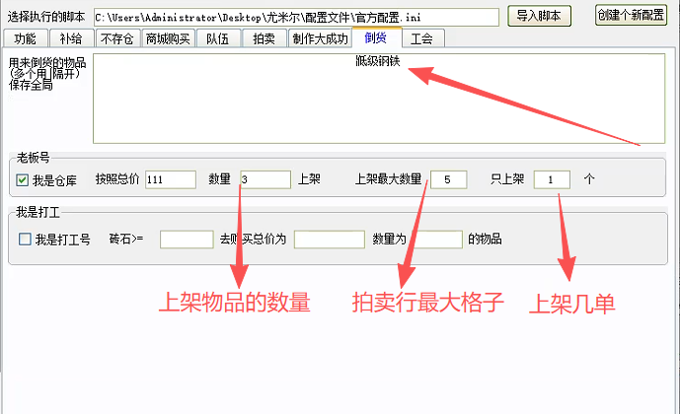
物品尽量不要手打，前面不存仓中去提取背包复制过来物品名字
例如，滚小号需要100钻石作为启动资金购买琥珀封装箱，则可填写110（游戏结算有手续费5%）
上架的数量自己自定义，图中填写3就是上架三个低级钢铁
上架最大数量为自己拍卖行最大格子，小号没开通行证的填写5
最后是设置上架几单，如果只需要一单100钻石就够了就填写1
这是需要钻石的小号的机器需要的设置

有钻石的号，把钻石分发给别人的设置如下图，参数关联上图设置
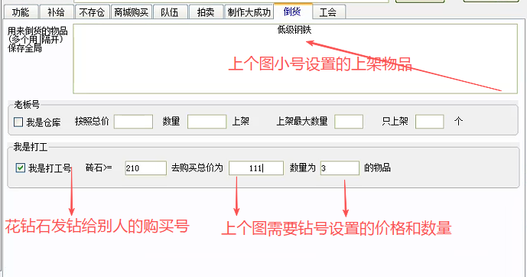
购买的号设置同样的指定购买的物品例如低级钢铁，勾选打工号，设置小号一样的钻石购买价格和数量（等待小号摆的刷新出，打工号会去拍卖只要看到价格是111数量是3个的低级钢铁就会购买）这种模式不区分是不是同一台机器，可以跨机器进行，但是必须保证你操作的所有账号拍卖行是互通能购买的，如果打工号的机器是多开，但是你只想让其中一个钻石多的号去发钻，那这个号必须先创建个单独的配置，给他设置成自己单窗口配置才去改倒货设置，不然整台机器都用共用配置都会去购买

如果这种模式想在同一台机器进行的情况下，则需要把配置分开，例如10开，第一个是有钻石的号，发给另外的号，1号需要设置单独配置并设置成打工号，其他账号可用共用的配置，设置成老板号

分发功能反过来设置的话，则为可跨机器同区的倒钻方式，设置好一个或者多个老板号，剩下都设置成打工号即可（推荐本机多开同区智能倒钻的方式，方便不用设置，智能判断物品上架，自动判断号里钻石数量，也可设置预留钻石，每一个物品上架的金额数量都随机也不同。大大的提高了准确率和方便程度，而且一般的号只有5个格子摆东西，太多跨机器同区号，往几个号里倒，上架物品需要等待刷的的时间过长，且单数多了不一定安全）

